Ⅴ. の SISTEMA EDUCATIVO DE JAPÓN

では（６から12までの）と（12から15の３）はで、この９はとしてどもはをけるがあります（この、どもはくことはできません）。また、そのは、どもにをがあります。ではびやはなく、としてのにします。

En Japón, la escuela primaria/SHOUGAKKOU (de los 6 a los 12 años) y la escuela secundaria /CHUUGAKKOU (de los 12 a los 15 años) son obligatorias. Básicamente, los niños tienen que recibir la educación escolar de 9 años (6 años de primaria y 3 años de secundaria). Los padres o tutores también están obligados a proporcionar educación a sus hijos. En estos 9 años de educación obligatoria, los alumnos no pueden saltar el curso ni suspenderlo. El grado es de acuerdo a su edad.

* これらののは、4にまり、3にわる。

El año escolar comienza en Abril y termina en Marzo.

　(Edad)

22.....

Universidad



20.....

高等教育

Educación superior

Universidad junior



Escuela secundaria technica



18..... .................................

Escuela de formación profesional



Escuela Secundaria



Escuela de educación secundaria

中等教育

Educación secundaria inferior

15.....

義務教育（Obligatorio)

Escuela secundaria



中等教育

学校

Escuela de enseñanza obligatoria

12..... .... .........................

Escuela primarial



義務教育

学校

初等教育

Educación primaria

6......　　　　　　　　　　　　　　　　　　　　　　　　　　　　　　　　　　　............................

|  |  |  |  |
| --- | --- | --- | --- |
| Escuela | きするところ  Lugar del procedimiento | （）  Cómo seleccionar una escuela (pública) | ()  Examen de acceso (públicas) |
| Escuela primaria | Consejo Municipal de Educación | が  Designado por la ciudad | なし  No |
| （）  Escuela secundaria (Regular) | Consejo Municipal de Educación | が（あり）  Designado por la ciudad  (Existe un sistema de solicitud de cambio de colegio designado). | なし  No |
| Escuela de enseñanza obligatoria | Consejo Municipal de Educación | が  Designado por la ciudad | なし  No |
| ／  Escuela secundaria de la prefectura／  Escuela de educación secundaria | Consejo de Educación de la Prefectura | する  Escuela deseada | あり  Sí |
| Escuela secundaria | Consejo de Educación de la Prefectura | する  Escuela deseada | あり  Sí |

**Matrícula**

|  |  |  |  |  |  |  |
| --- | --- | --- | --- | --- | --- | --- |
|  | Escuela primaria | Escuela secundaria | Escuela de enseñanza obligatoria | /  ()  Escuela secundaria de la prefectura／  Escuela de educación secundaria(Profase) | ()  Escuela de educación secundaria (Tarde) | Escuela secundaria |
| Tasa de matrícula | Gratis | | | | ではない  ※のにの  No es gratis  *Basados en los ingresos de la família se puede resivir apoyo del país | |
| Costo de libros | Gratis | | | | ではない  No es gratis | |
| など  Material escolar, etc. | ではない　　※やなどもとなります。  No es gratis ※ Hay que pagar el almuerzo escolar y la excursión escolar, etc. | | | | | |

* ・　 Programas de subvenciones y becas

1. 、：「」

① Escuelas públicas de primaria y secundaria: Sistema de "ayuda financiera para la asistencia a la escuela".

（おがないなど）により、（へくこと）がであるとからとき、のおやなどなが。は、やなどがあります。はをじてに。

Por razones financieras (por ejemplo, no hay dinero, etc.), si el Consejo de Educación considera que es difícil asistir a una escuela (ir a la escuela), se puede recibir la ayuda necesaria, como el dinero para el material escolar y las comidas escolares.

1. ：「」 ② Los institutos: Sistema de "becas"

を、にあてるためのをできます。

では、にするの（、など）をするなどがあります。

Puede recibir el Fondo de Apoyo a la Matriculación en la Escuela Secundaria para el pago de la matrícula tanto para las escuelas nacionales como para las públicas.

En cada prefectura, hay becas para estudiantes de secundaria, etc. para apoyar los gastos educativos (gastos de libros de texto y material escolar, etc.) distintos a la matrícula para los hogares de bajos ingresos.



はこちら　**「」**

Haga clic aquí para obtener más información "Información sobre becas" de la Junta de Educación de la Prefectura de Ibaraki

https://www.edu.pref.ibaraki.jp/board/gakkou/koukou/syogakukin/index.html

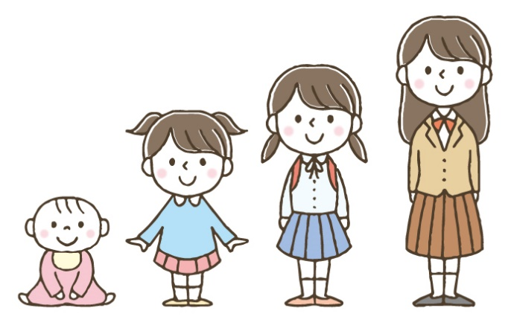

とは…

のやなどをするです。はで、もです。

にを。

**¿QUÉ ES EL FONDO RESERVADO PARA VIAJES ESCOLARES?**

Se trata de un sistema para reservar la cuota de transporte y alojamiento para el viaje escolar cada mes. Es opcional. Se puede pagar en una sola vez.

Consulta con la escuela.